**专业记帐版操作说明**

**目 录**

第一、 记帐菜单调出及字典配置 1

第二、 会计科目 2

第三、 系统初始化 3

第四、 智能凭证创建规则 4

第五、日常业务操作 5

第六、凭证删除 5

第七、结帐、反结帐 6

第八、 报表查询 7

第九、系统流程 8

1. 记帐菜单调出及字典配置

使用Ctrl + Alt + 空格 调出记账菜单

1. 是否开启手动创建凭证(1开启0关闭)
2. 一键生成会计凭证（1开启，0关闭）选择了一键就不能自动，中途不能切换；
3. 启用日期（选择第一个期间的时间）完成初始系统自动生成；
4. 科目编码格式4-4-4-4-4（如要修改，先导出系统科目，改为想要的格式，如系统科目设置到2级，2级及一级导出修改，其余直接改）初始化以前改；

如何选择会计期间，把当前会计期间反结帐到起帐的会计期间，再做初始化；

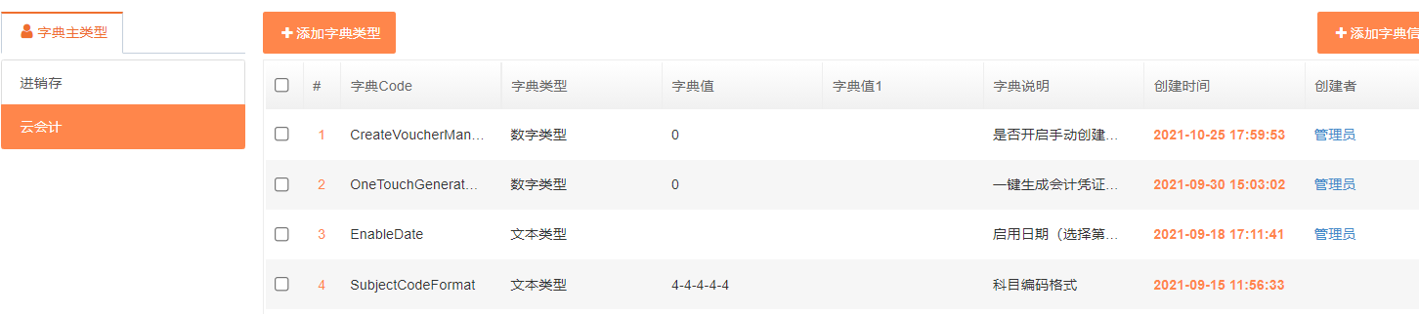

1. 会计科目

可增加下级科目，直接打开会计科目，找到需要增加的科目，点增加；

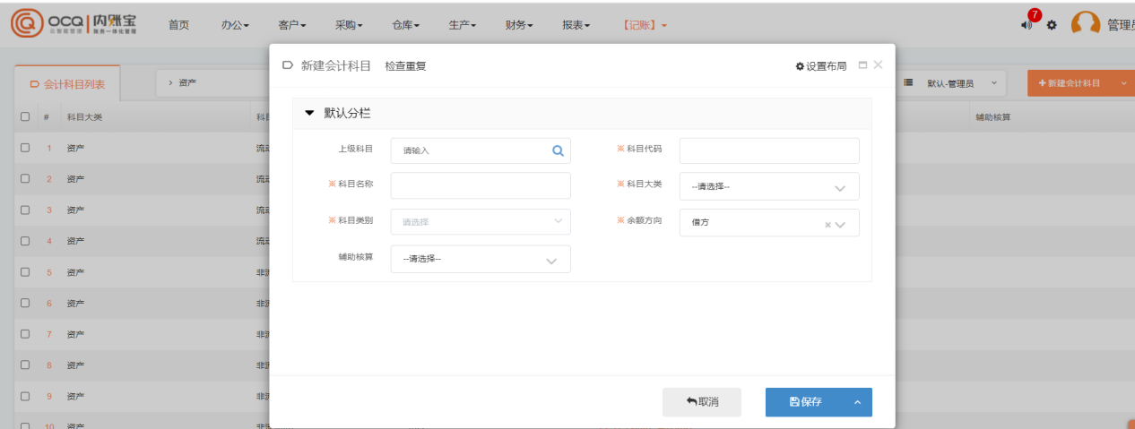

可增加辅助核算，在系统会计科目模块，找到辅助核算字段，增加新的辅助项目，然后再到会计凭证模块明细，增加一个引用该模块的引用字段；

注意，辅助核算项目名称与业务模块名称一致；

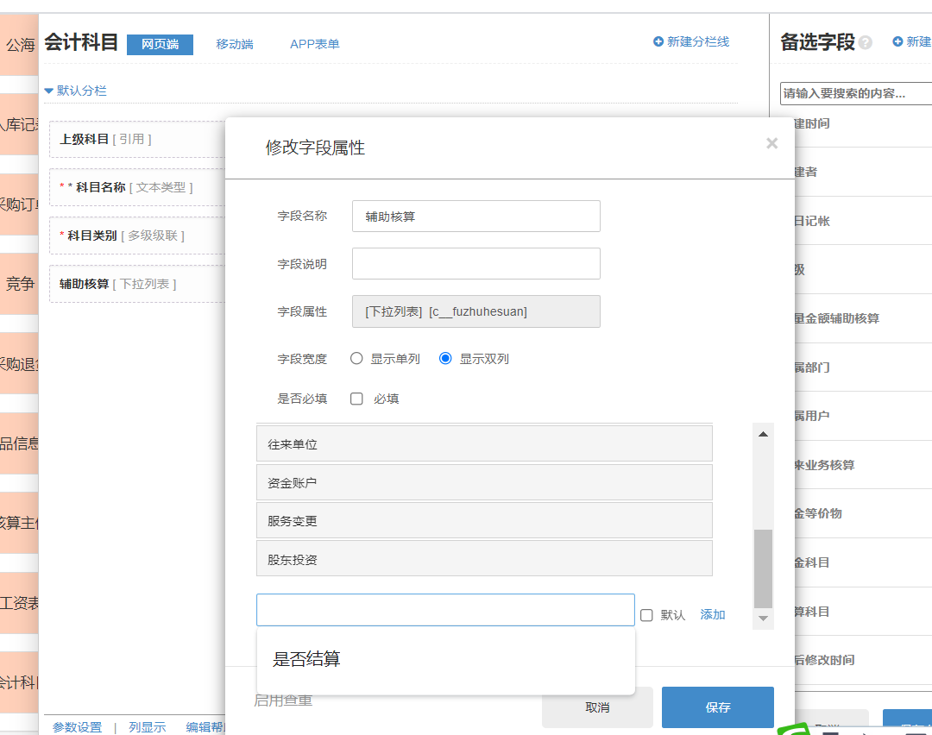

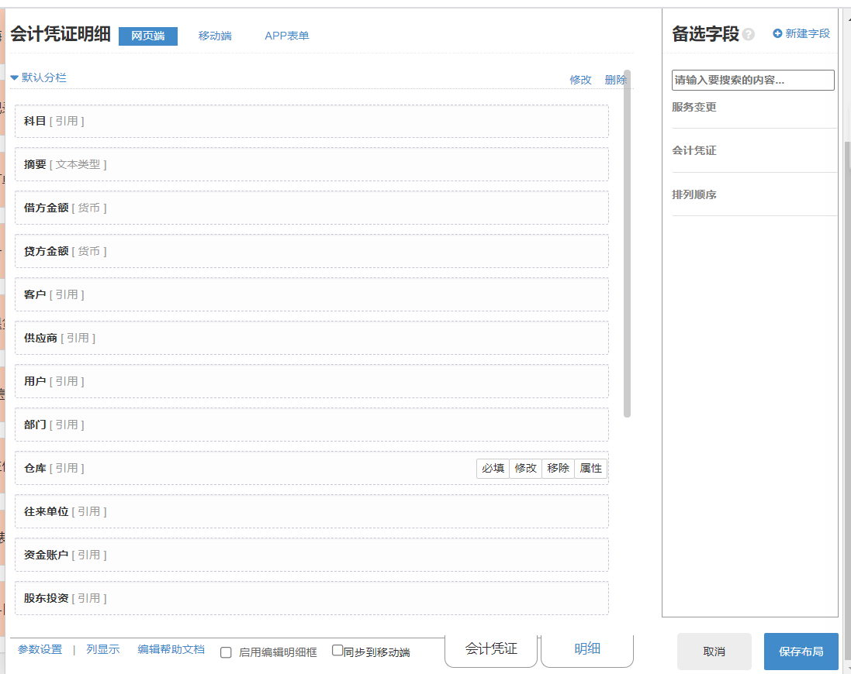

1. 系统初始化
2. 准理初始化数据
3. 将有辅助核算的辅助核算内容添加到对应业务模块，并在导入模板里加上辅助核算项目及金额；
4. 检查无误，初始化数据导入，点击完成初始化；



1. 反初始化

进系统配置-字典配置，删除应用日期；

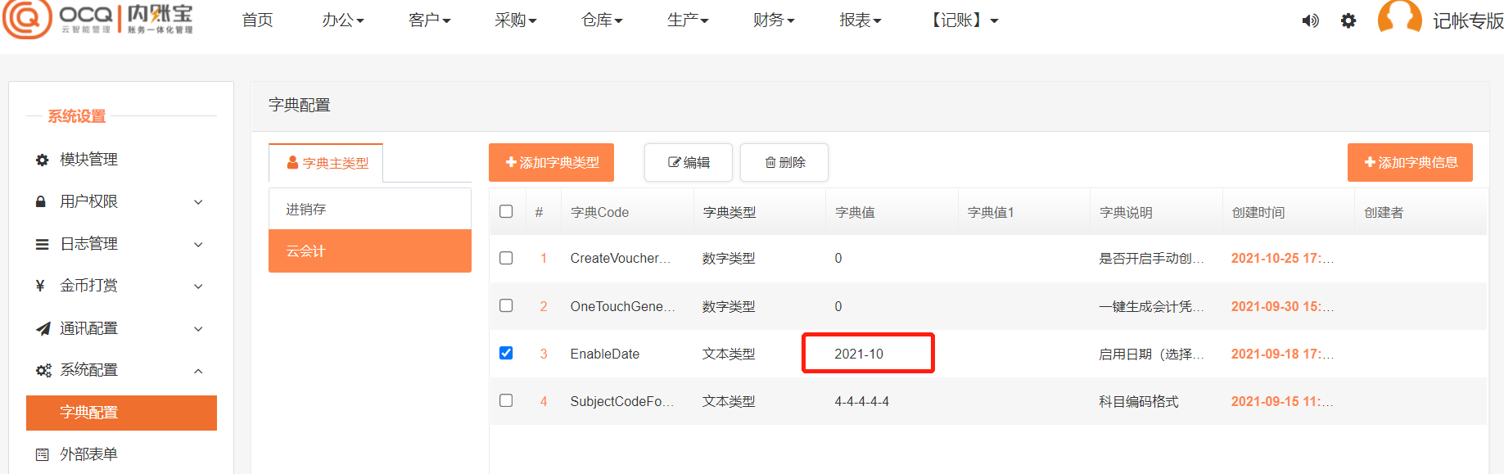

1. 智能凭证创建规则

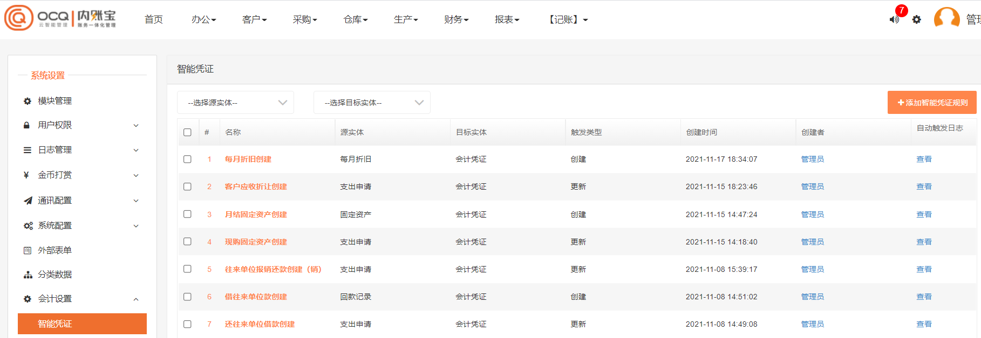

第五、日常业务操作

1. 未配置智能凭证的业务，先进行配置；
2. 操作日常业务，自动生成凭证，未生成的去配置规则中查看原因；

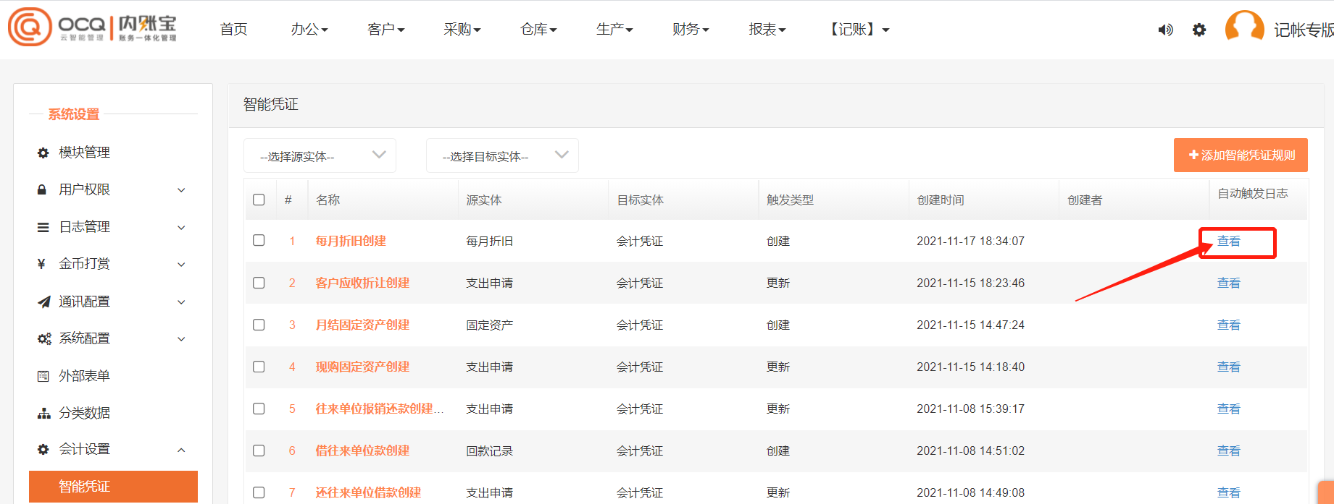

如查看所有，按下图操作：

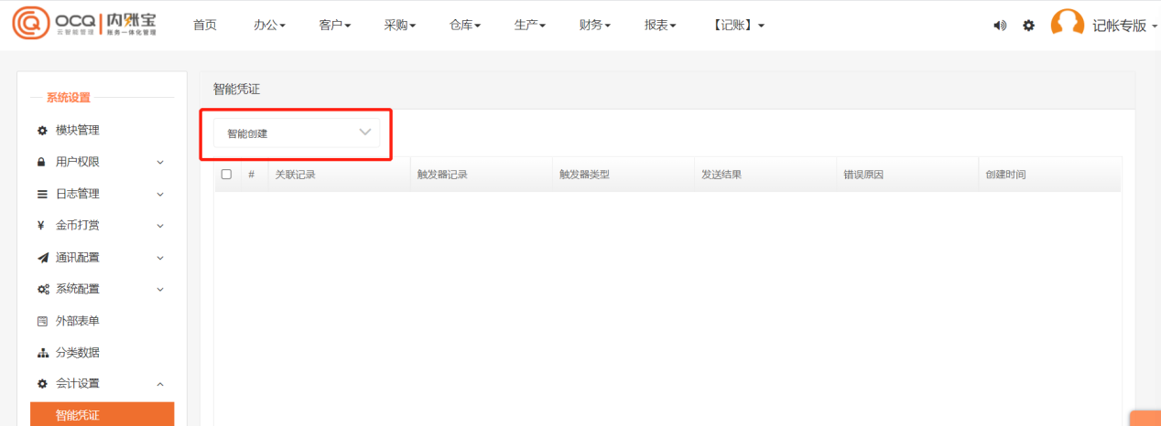

第六、凭证删除

1. 当前会计期间的，在会计凭证模块查找选中直接删除；
2. 以结帐期间的，反结帐后在会计凭证模块查找选中直接删除；
3. 当前会计期间的，在会计凭证模块查找选中直接删除；
4. 以结帐期间的，反结帐后在会计凭证模块查找选中直接删除；

第七、结帐、反结帐

结账：选中当前期间，点击结账

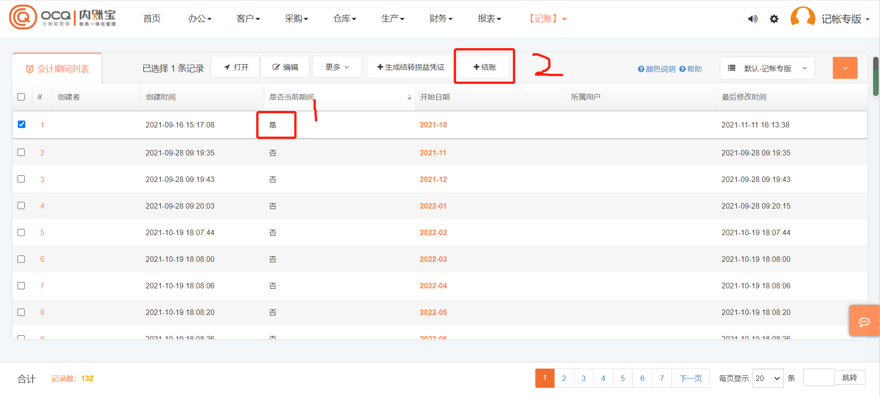

反结账：选中当前期间的上一个期间，点击反结账

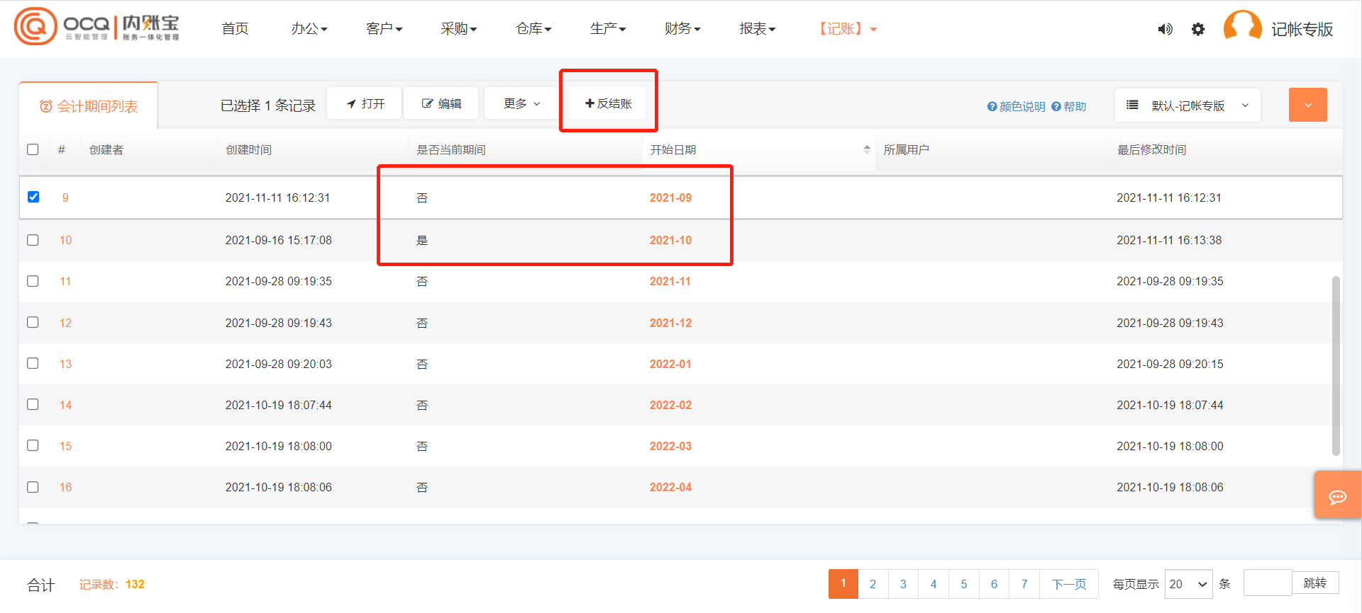

第八、 报表查询

1. 新建账套如何新建报表，先将报表模板下载，将系统原有模板删除，再导入。

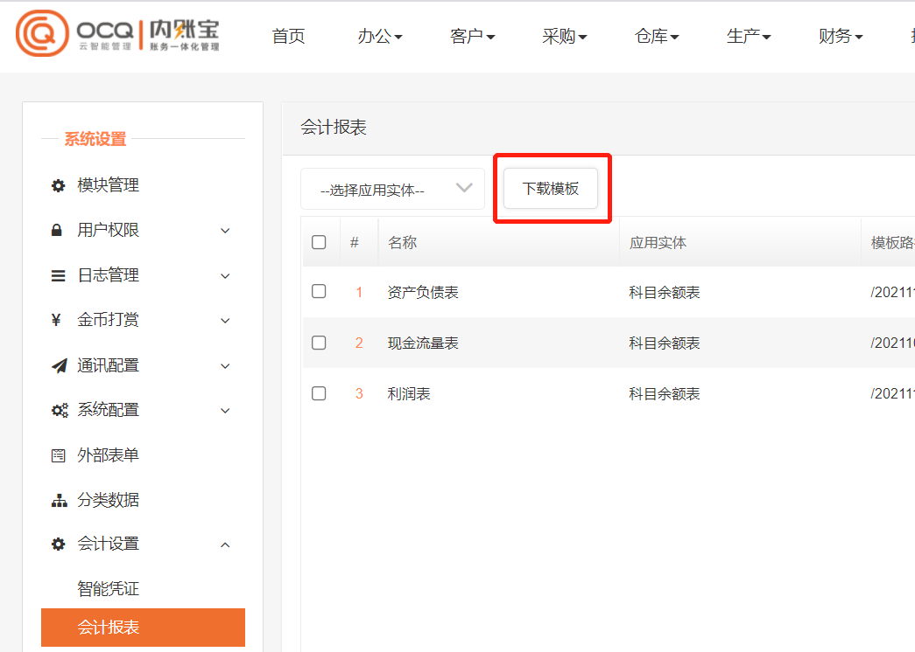

1. 日常报表查询及导出

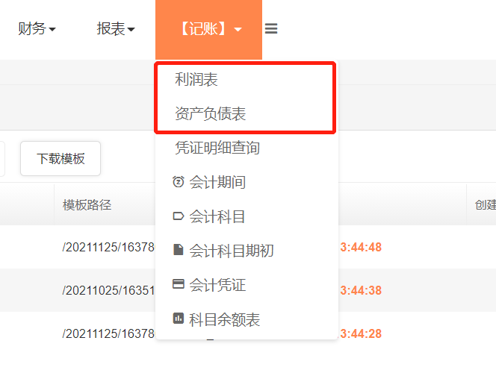

第九、系统流程

